99年底桃園縣桃園市之現住人口數按性別及年齡分
(※103年12月25日前之統計資料為升格前之桃園縣桃園市人口統計數據)
年齡 | 0~4歲 | 5~9歲 | 10~14歲 | 15~19歲 | 20~24歲
合計 | 18775 | 25685 | 33823 | 30423 | 26579
男 | 9870 | 13211 | 17666 | 15874 | 13778
女 | 8905 | 12474 | 16157 | 14549 | 12801
年齡 | 25~29歲 | 30~34歲 | 35~39歲 | 40~44歲 | 45~49歲
合計 | 31374 | 36590 | 36513 | 37130 | 34333
男 | 15585 | 17292 | 17104 | 17385 | 16249
女 | 15789 | 19298 | 19409 | 19745 | 18084
年齡 | 50~54歲 | 55~59歲 | 60~64歲 | 65~69歲 | 70~74歲
合計 | 29030 | 23502 | 14611 | 9406 | 7424
男 | 13862 | 10995 | 6819 | 4382 | 3251
女 | 15168 | 12507 | 7792 | 5024 | 4173
年齡 | 75~79歲 | 80~84歲 | 85~89歲 | 90~94歲 | 95~99歲
合計 | 5149 | 3907 | 1881 | 582 | 118
男 | 2533 | 2194 | 969 | 246 | 48
女 | 2616 | 1713 | 912 | 336 | 70
年齡 | 100歲以上 | 總計
合計 | 16 | 406851
男 | 8 | 199321
女 | 8 | 207530
相關圖表(※103年12月25日前之圖表資料來源為升格前之桃園縣桃園市人口統計數據)
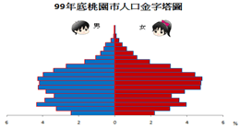  說明：  - 縱座標為年齡層：以5歲為一個年齡層(底層為0～4歲，5～9歲…逐一往上至100歲以上)男性畫於左側，女性畫於右側。  - 橫座標為百分比：各年齡組分男、女性分別佔總人口之百分比 。 | 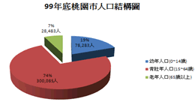  說明：  - 依上表數據製作之人口結構圖，分幼年人口(0~14歲)，青壯年人口(15~64歲)、老年人口(65歲以上)  - 以圓餅圖製作，顯示本年度人口結構之百分比。

98年底桃園縣桃園市之現住人口數按性別及年齡分
(※103年12月25日前之統計資料為升格前之桃園縣桃園市人口統計數據)
年齡 | 0~4歲 | 5~9歲 | 10~14歲 | 15~19歲 | 20~24歲
合計 | 19310 | 27599 | 33460 | 29953 | 26069
男 | 10185 | 14237 | 17500 | 15571 | 13530
女 | 9125 | 13362 | 15960 | 14382 | 12539
年齡 | 25~29歲 | 30~34歲 | 35~39歲 | 40~44歲 | 45~49歲
合計 | 31883 | 36080 | 36653 | 36529 | 33235
男 | 15628 | 17031 | 17186 | 17078 | 15799
女 | 16255 | 19049 | 19467 | 19451 | 17436
年齡 | 50~54歲 | 55~59歲 | 60~64歲 | 65~69歲 | 70~74歲
合計 | 28213 | 22040 | 12618 | 9433 | 6922
男 | 13433 | 10310 | 5956 | 4394 | 3014
女 | 14780 | 11730 | 6662 | 5039 | 3908
年齡 | 75~79歲 | 80~84歲 | 85~89歲 | 90~94歲 | 95~99歲
合計 | 5068 | 3689 | 1694 | 528 | 106
男 | 2622 | 2081 | 854 | 226 | 48
女 | 2446 | 1608 | 840 | 302 | 58
年齡 | 100歲以上 | 總計
合計 | 14 | 401096
男 | 4 | 196687
女 | 10 | 204409
相關圖表(※103年12月25日前之圖表資料來源為升格前之桃園縣桃園市人口統計數據)
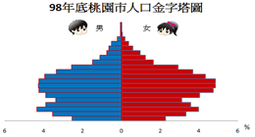  說明：  - 縱座標為年齡層：以5歲為一個年齡層(底層為0～4歲，5～9歲…逐一往上至100歲以上)男性畫於左側，女性畫於右側。  - 橫座標為百分比：各年齡組分男、女性分別佔總人口之百分比 。 | 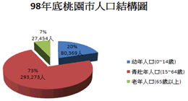  說明：  - 依上表數據製作之人口結構圖，分幼年人口(0~14歲)，青壯年人口(15~64歲)、老年人口(65歲以上)  - 以圓餅圖製作，顯示本年度人口結構之百分比。

97年底桃園縣桃園市之現住人口數按性別及年齡分
(※103年12月25日前之統計資料為升格前之桃園縣桃園市人口統計數據)
年齡 | 0~4歲 | 5~9歲 | 10~14歲 | 15~19歲 | 20~24歲
合計 | 19872 | 28888 | 33705 | 29135 | 26637
男 | 10417 | 14953 | 17706 | 15133 | 13764
女 | 9455 | 13935 | 15999 | 14002 | 12873
年齡 | 25~29歲 | 30~34歲 | 35~39歲 | 40~44歲 | 45~49歲
合計 | 32508 | 35581 | 36853 | 36075 | 32290
男 | 15864 | 16788 | 17356 | 16934 | 15351
女 | 16644 | 18793 | 19497 | 19141 | 16939
年齡 | 50~54歲 | 55~59歲 | 60~64歲 | 65~69歲 | 70~74歲
合計 | 27206 | 20633 | 11364 | 9135 | 6524
男 | 12968 | 9681 | 5386 | 4252 | 2857
女 | 14238 | 10952 | 5978 | 4883 | 3667
年齡 | 75~79歲 | 80~84歲 | 85~89歲 | 90~94歲 | 95~99歲
合計 | 5082 | 3511 | 1478 | 475 | 88
男 | 2770 | 1972 | 723 | 201 | 37
女 | 2312 | 1539 | 755 | 274 | 51
年齡 | 100歲以上 | 總計
合計 | 16 | 397056
男 | 7 | 195120
女 | 9 | 201936
相關圖表(※103年12月25日前之圖表資料來源為升格前之桃園縣桃園市人口統計數據)
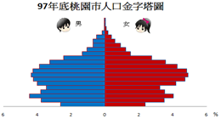  說明：  - 縱座標為年齡層：以5歲為一個年齡層(底層為0～4歲，5～9歲…逐一往上至100歲以上)男性畫於左側，女性畫於右側。  - 橫座標為百分比：各年齡組分男、女性分別佔總人口之百分比 。 | 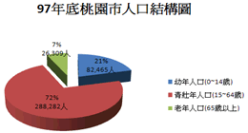  說明：  - 依上表數據製作之人口結構圖，分幼年人口(0~14歲)，青壯年人口(15~64歲)、老年人口(65歲以上)  - 以圓餅圖製作，顯示本年度人口結構之百分比。

96年底桃園縣桃園市之現住人口數按性別及年齡分
(※103年12月25日前之統計資料為升格前之桃園縣桃園市人口統計數據)
年齡 | 0~4歲 | 5~9歲 | 10~14歲 | 15~19歲 | 20~24歲
合計 | 20490 | 29551 | 34085 | 28728 | 26898
男 | 10591 | 15356 | 17889 | 14981 | 13803
女 | 9899 | 14195 | 16196 | 13747 | 13095
年齡 | 25~29歲 | 30~34歲 | 35~39歲 | 40~44歲 | 45~49歲
合計 | 32666 | 34926 | 37001 | 35779 | 31236
男 | 15877 | 16587 | 17284 | 16831 | 14909
女 | 16789 | 18339 | 19717 | 18948 | 16327
年齡 | 50~54歲 | 55~59歲 | 60~64歲 | 65~69歲 | 70~74歲
合計 | 26014 | 18898 | 10438 | 8797 | 6110
男 | 12312 | 8970 | 4943 | 4070 | 2787
女 | 13702 | 9928 | 5495 | 4727 | 3323
年齡 | 75~79歲 | 80~84歲 | 85~89歲 | 90~94歲 | 95~99歲
合計 | 5059 | 3250 | 1365 | 426 | 85
男 | 2835 | 1805 | 667 | 179 | 36
女 | 2224 | 1445 | 698 | 247 | 49
年齡 | 100歲以上 | 總計
合計 | 20 | 391822
男 | 8 | 192720
女 | 12 | 199102
相關圖表(※103年12月25日前之圖表資料來源為升格前之桃園縣桃園市人口統計數據)
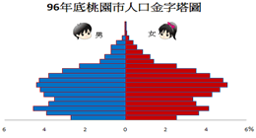  說明：  - 縱座標為年齡層：以5歲為一個年齡層(底層為0～4歲，5～9歲…逐一往上至100歲以上)男性畫於左側，女性畫於右側。  - 橫座標為百分比：各年齡組分男、女性分別佔總人口之百分比 。 | 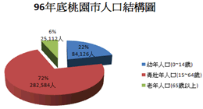  說明：  - 依上表數據製作之人口結構圖，分幼年人口(0~14歲)，青壯年人口(15~64歲)、老年人口(65歲以上)  - 以圓餅圖製作，顯示本年度人口結構之百分比。

95年底桃園縣桃園市之現住人口數按性別及年齡分
(※103年12月25日前之統計資料為升格前之桃園縣桃園市人口統計數據)
年齡 | 0~4歲 | 5~9歲 | 10~14歲 | 15~19歲 | 20~24歲
合計 | 21183 | 30576 | 32905 | 27847 | 27939
男 | 10928 | 16015 | 17266 | 14473 | 14243
女 | 10255 | 14561 | 15639 | 13374 | 13696
年齡 | 25~29歲 | 30~34歲 | 35~39歲 | 40~44歲 | 45~49歲
合計 | 32311 | 34649 | 36435 | 35381 | 30015
男 | 15753 | 16392 | 17042 | 16707 | 14365
女 | 16558 | 18257 | 19393 | 18674 | 15650
年齡 | 50~54歲 | 55~59歲 | 60~64歲 | 65~69歲 | 70~74歲
合計 | 24901 | 16901 | 9838 | 8375 | 5842
男 | 11836 | 7990 | 4688 | 3804 | 2818
女 | 13065 | 8911 | 5150 | 4571 | 3024
年齡 | 75~79歲 | 80~84歲 | 85~89歲 | 90~94歲 | 95~99歲
合計 | 4949 | 3024 | 1236 | 400 | 79
男 | 2852 | 1657 | 588 | 169 | 30
女 | 2097 | 1367 | 648 | 231 | 49
年齡 | 100歲以上 | 總計
合計 | 17 | 384803
男 | 5 | 189621
女 | 12 | 195182
相關圖表(※103年12月25日前之圖表資料來源為升格前之桃園縣桃園市人口統計數據)
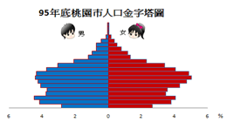  說明：  - 縱座標為年齡層：以5歲為一個年齡層(底層為0～4歲，5～9歲…逐一往上至100歲以上)男性畫於左側，女性畫於右側。  - 橫座標為百分比：各年齡組分男、女性分別佔總人口之百分比 。 | 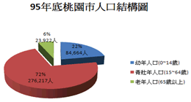  說明：  - 依上表數據製作之人口結構圖，分幼年人口(0~14歲)，青壯年人口(15~64歲)、老年人口(65歲以上)  - 以圓餅圖製作，顯示本年度人口結構之百分比。

94年底桃園縣桃園市之現住人口數按性別及年齡分
(※103年12月25日前之統計資料為升格前之桃園縣桃園市人口統計數據)
年齡 | 0~4歲 | 5~9歲 | 10~14歲 | 15~19歲 | 20~24歲
合計 | 21919 | 31341 | 32137 | 26910 | 29176
男 | 11265 | 16396 | 16817 | 14000 | 14876
女 | 10654 | 14945 | 15320 | 12910 | 14300
年齡 | 25~29歲 | 30~34歲 | 35~39歲 | 40~44歲 | 45~49歲
合計 | 32169 | 33655 | 35978 | 34287 | 29262
男 | 15561 | 15922 | 16818 | 16224 | 14039
女 | 16608 | 17733 | 19160 | 18063 | 15223
年齡 | 50~54歲 | 55~59歲 | 60~64歲 | 65~69歲 | 70~74歲
合計 | 23552 | 14550 | 9695 | 7849 | 5769
男 | 11224 | 6907 | 4602 | 3564 | 2972
女 | 12328 | 7643 | 5093 | 4285 | 2797
年齡 | 75~79歲 | 80~84歲 | 85~89歲 | 90~94歲 | 95~99歲
合計 | 4813 | 2749 | 1107 | 333 | 77
男 | 2784 | 1502 | 499 | 139 | 28
女 | 2029 | 1247 | 608 | 194 | 49
年齡 | 100歲以上 | 總計
合計 | 17 | 377345
男 | 5 | 186144
女 | 12 | 191201
相關圖表(※103年12月25日前之圖表資料來源為升格前之桃園縣桃園市人口統計數據)
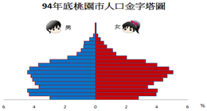  說明：  - 縱座標為年齡層：以5歲為一個年齡層(底層為0～4歲，5～9歲…逐一往上至100歲以上)男性畫於左側，女性畫於右側。  - 橫座標為百分比：各年齡組分男、女性分別佔總人口之百分比 。 | 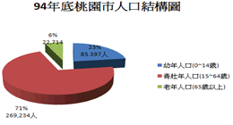  說明：  - 依上表數據製作之人口結構圖，分幼年人口(0~14歲)，青壯年人口(15~64歲)、老年人口(65歲以上)  - 以圓餅圖製作，顯示本年度人口結構之百分比。

93年底桃園縣桃園市之現住人口數按性別及年齡分
(※103年12月25日前之統計資料為升格前之桃園縣桃園市人口統計數據)
年齡 | 0~4歲 | 5~9歲 | 10~14歲 | 15~19歲 | 20~24歲
合計 | 23412 | 30835 | 31423 | 26254 | 29515
男 | 12085 | 16104 | 16468 | 13696 | 14943
女 | 11327 | 14731 | 14955 | 12558 | 14572
年齡 | 25~29歲 | 30~34歲 | 35~39歲 | 40~44歲 | 45~49歲
合計 | 31253 | 33671 | 35438 | 32992 | 28326
男 | 15075 | 15922 | 16589 | 15656 | 13578
女 | 16178 | 17749 | 18849 | 17336 | 14748
年齡 | 50~54歲 | 55~59歲 | 60~64歲 | 65~69歲 | 70~74歲
合計 | 21933 | 12575 | 9739 | 7264 | 5735
男 | 10471 | 6031 | 4621 | 3300 | 3077
女 | 11462 | 6544 | 5118 | 3964 | 2658
年齡 | 75~79歲 | 80~84歲 | 85~89歲 | 90~94歲 | 95~99歲
合計 | 4561 | 2424 | 1010 | 317 | 74
男 | 2661 | 1286 | 448 | 139 | 23
女 | 1900 | 1138 | 562 | 178 | 51
年齡 | 100歲以上 | 總計
合計 | 14 | 368765
男 | 5 | 182178
女 | 9 | 186587
相關圖表(※103年12月25日前之圖表資料來源為升格前之桃園縣桃園市人口統計數據)
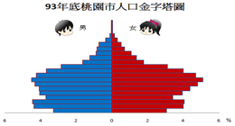  說明：  - 縱座標為年齡層：以5歲為一個年齡層(底層為0～4歲，5～9歲…逐一往上至100歲以上)男性畫於左側，女性畫於右側。  - 橫座標為百分比：各年齡組分男、女性分別佔總人口之百分比 。 | 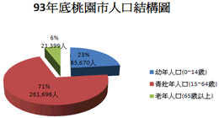  說明：  - 依上表數據製作之人口結構圖，分幼年人口(0~14歲)，青壯年人口(15~64歲)、老年人口(65歲以上)  - 以圓餅圖製作，顯示本年度人口結構之百分比。

92年底桃園縣桃園市之現住人口數按性別及年齡分
(※103年12月25日前之統計資料為升格前之桃園縣桃園市人口統計數據)
年齡 | 0~4歲 | 5~9歲 | 10~14歲 | 15~19歲 | 20~24歲
合計 | 23752 | 30677 | 30231 | 26496 | 29478
男 | 12296 | 16152 | 15796 | 13758 | 14888
女 | 11456 | 14525 | 14435 | 12738 | 14590
年齡 | 25~29歲 | 30~34歲 | 35~39歲 | 40~44歲 | 45~49歲
合計 | 29768 | 33125 | 34305 | 31775 | 26995
男 | 14436 | 15632 | 16092 | 15043 | 12989
女 | 15332 | 17493 | 18213 | 16732 | 14006
年齡 | 50~54歲 | 55~59歲 | 60~64歲 | 65~69歲 | 70~74歲
合計 | 20289 | 11208 | 9358 | 6805 | 5720
男 | 9744 | 5394 | 4433 | 3125 | 3207
女 | 10545 | 5814 | 4925 | 3680 | 2513
年齡 | 75~79歲 | 80~84歲 | 85~89歲 | 90~94歲 | 95~99歲
合計 | 4296 | 2120 | 883 | 286 | 65
男 | 2500 | 1104 | 390 | 122 | 21
女 | 1796 | 1016 | 493 | 164 | 44
年齡 | 100歲以上 | 總計
合計 | 15 | 357647
男 | 3 | 177125
女 | 12 | 180522
相關圖表(※103年12月25日前之圖表資料來源為升格前之桃園縣桃園市人口統計數據)
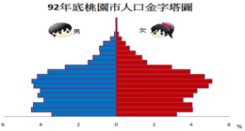  說明：  - 縱座標為年齡層：以5歲為一個年齡層(底層為0～4歲，5～9歲…逐一往上至100歲以上)男性畫於左側，女性畫於右側。  - 橫座標為百分比：各年齡組分男、女性分別佔總人口之百分比 。 | 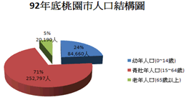  說明：  - 依上表數據製作之人口結構圖，分幼年人口(0~14歲)，青壯年人口(15~64歲)、老年人口(65歲以上)  - 以圓餅圖製作，顯示本年度人口結構之百分比。

91年底桃園縣桃園市之現住人口數按性別及年齡分
(※103年12月25日前之統計資料為升格前之桃園縣桃園市人口統計數據)
年齡 | 0~4歲 | 5~9歲 | 10~14歲 | 15~19歲 | 20~24歲
合計 | 23815 | 30826 | 29447 | 26443 | 28884
男 | 12375 | 16121 | 15384 | 13692 | 14616
女 | 11440 | 14705 | 14063 | 12751 | 14268
年齡 | 25~29歲 | 30~34歲 | 35~39歲 | 40~44歲 | 45~49歲
合計 | 28388 | 32524 | 33659 | 30489 | 25608
男 | 13798 | 15220 | 15775 | 14481 | 12278
女 | 14590 | 17304 | 17884 | 16008 | 13330
年齡 | 50~54歲 | 55~59歲 | 60~64歲 | 65~69歲 | 70~74歲
合計 | 18496 | 10369 | 8901 | 6442 | 5708
男 | 8992 | 4999 | 4201 | 3055 | 3303
女 | 9504 | 5370 | 4700 | 3387 | 2405
年齡 | 75~79歲 | 80~84歲 | 85~89歲 | 90~94歲 | 95~99歲
合計 | 4029 | 1994 | 810 | 263 | 54
男 | 2296 | 1032 | 348 | 104 | 14
女 | 1733 | 962 | 462 | 159 | 40
年齡 | 100歲以上 | 總計
合計 | 11 | 347160
男 | 2 | 172086
女 | 9 | 175074
相關圖表(※103年12月25日前之圖表資料來源為升格前之桃園縣桃園市人口統計數據)
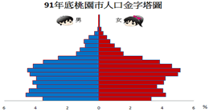  說明：  - 縱座標為年齡層：以5歲為一個年齡層(底層為0～4歲，5～9歲…逐一往上至100歲以上)男性畫於左側，女性畫於右側。  - 橫座標為百分比：各年齡組分男、女性分別佔總人口之百分比 。 | 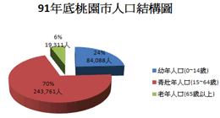  說明：  - 依上表數據製作之人口結構圖，分幼年人口(0~14歲)，青壯年人口(15~64歲)、老年人口(65歲以上)  - 以圓餅圖製作，顯示本年度人口結構之百分比。

89年底桃園縣桃園市之現住人口數按性別及年齡分
(※103年12月25日前之統計資料為升格前之桃園縣桃園市人口統計數據)
年齡 | 0~4歲 | 5~9歲 | 10~14歲 | 15~19歲 | 20~24歲
合計 | 25024 | 28954 | 27275 | 28631 | 27427
男 | 13114 | 15139 | 14195 | 14809 | 13844
女 | 11910 | 13815 | 13080 | 13822 | 13583
年齡 | 25~29歲 | 30~34歲 | 35~39歲 | 40~44歲 | 45~49歲
合計 | 26694 | 31251 | 31978 | 28613 | 23248
男 | 12732 | 14657 | 15020 | 13769 | 11241
女 | 13962 | 16594 | 16958 | 14844 | 12007
年齡 | 50~54歲 | 55~59歲 | 60~64歲 | 65~69歲 | 70~74歲
合計 | 14204 | 9731 | 8009 | 6159 | 5471
男 | 6871 | 4706 | 3706 | 3219 | 3259
女 | 7333 | 5025 | 4303 | 2940 | 2212
年齡 | 75~79歲 | 80~84歲 | 85~89歲 | 90~94歲 | 95~99歲
合計 | 3463 | 1689 | 651 | 214 | 59
男 | 1958 | 809 | 282 | 72 | 18
女 | 1505 | 880 | 369 | 142 | 41
年齡 | 100歲以上 | 總計
合計 | 9 | 328754
男 | 2 | 163422
女 | 7 | 165332
相關圖表(※103年12月25日前之圖表資料來源為升格前之桃園縣桃園市人口統計數據)
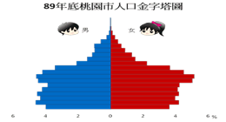  說明：  - 縱座標為年齡層：以5歲為一個年齡層(底層為0～4歲，5～9歲…逐一往上至100歲以上)男性畫於左側，女性畫於右側。  - 橫座標為百分比：各年齡組分男、女性分別佔總人口之百分比 。 | 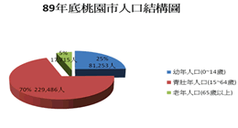  說明：  - 依上表數據製作之人口結構圖，分幼年人口(0~14歲)，青壯年人口(15~64歲)、老年人口(65歲以上)  - 以圓餅圖製作，顯示本年度人口結構之百分比。

